# Міністерство освіти і науки України

Національний технічний університет України «Київський політехнічний інститут імені Ігоря Сікорського"

# Факультет інформатики та обчислювальної +-*техніки Кафедра інформатики та програмної інженерії

Звіт

з лабораторної роботи № 1 з дисципліни

«Алгоритми та структури даних-1.

Основи алгоритмізації»

«Дослідження лінійних алгоритмів» Варіант 2

Виконав студент Боровков Іван Ігорович

(шифр, прізвище, ім'я, по батькові)

Перевірив

( прізвище, ім'я, по батькові)

Київ 2021

**Мета:**

придбати навички складання елементарних програм для обчислення виразів.

**Умова задачі:**

Коло вписане у квадрат із заданою площею. Знайти площу квадрата, вписаного у це коло. Визначити, у скільки разів площа вписаного квадрата менша за площу заданого квадрата.

**Постановка задачі:**

Увести площу заданого квадрата. За допомогою математичних операцій обчислити площу вписаного квадрата.

**Математична модель:**

Математично доведемо використану формулу:

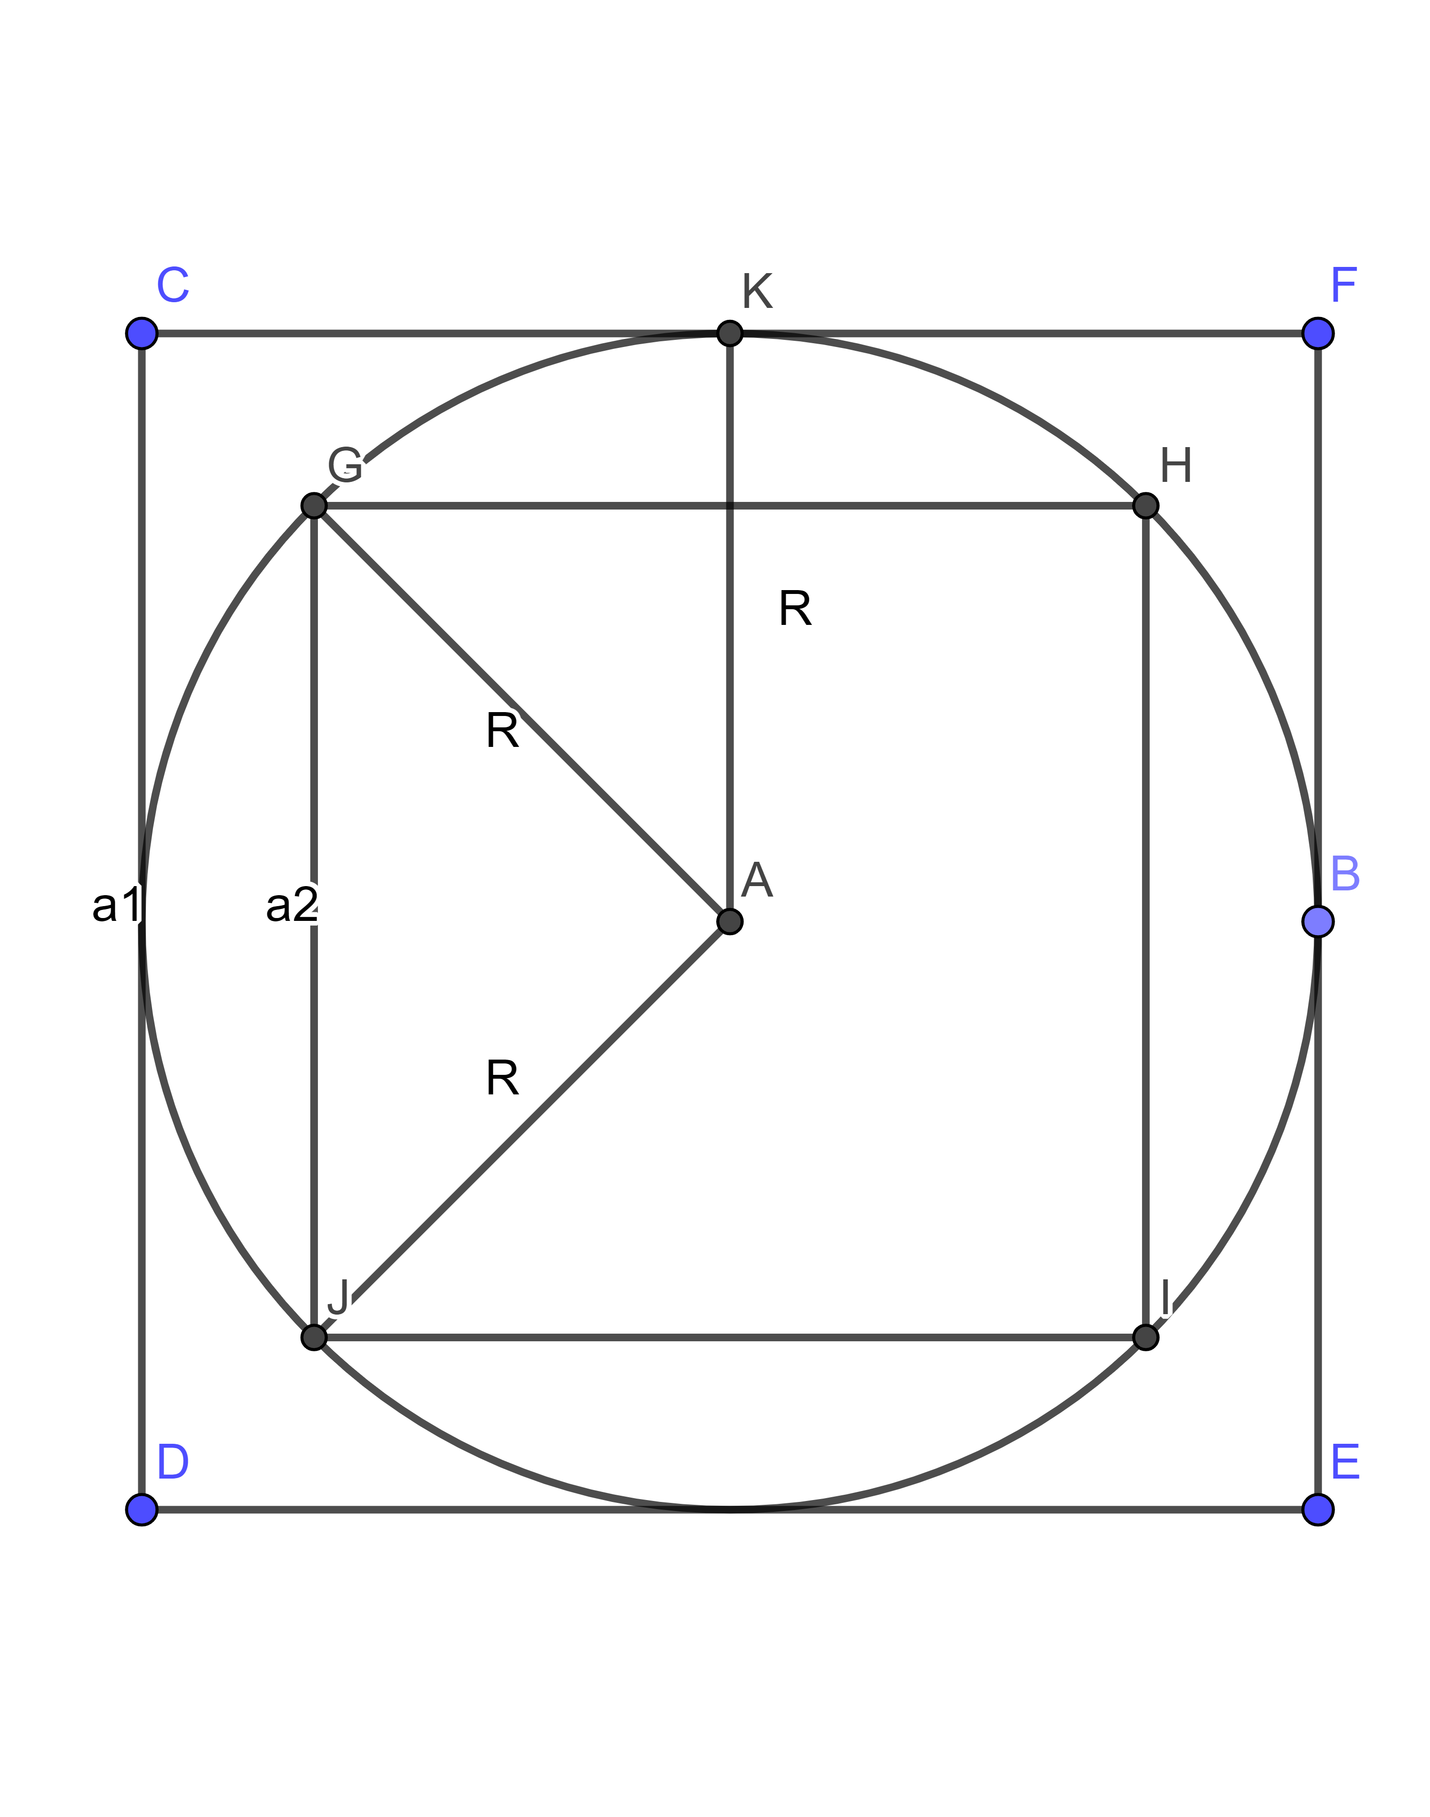

Нехай S1 - площа заданого квадрата. Тоді сторона заданого квадрата а1=sqrt(S1). Тоді радіус кола R = a1 / 2 = sqrt(S1) / 2. З т.Піфагора сторона вписаного квадрата а2 = R * sqrt(2) = sqrt(S1) * sqrt(2) / 2. Звідки площа вписаного квадрата S2 = a2 ^ 2 =(sqrt(S1) * sqrt(2) / 2)^2=S1*2/4=S1/2. Отже, площа вписаного квадрата у 2 рази менша за площу заданого, незалежно від введених данних.

**Остаточна формула**: [S2=S1/2], де S1 - площа заданого квадрата, S2 - площа вписаного квадрата.

**Складемо таблицю імен змінних:**

|  |  |  |  |
| --- | --- | --- | --- |
| **Змінна** | **Тип** | **Ім’я** | **Призначення** |
| Площа заданого квадрата | Дійсний | SquareBig | Вхідні дані |
| Площа вписаного квадрата | Дійсний | SquareSmall | Результат |

**Блок-схема алгоритму вирішення задачі**

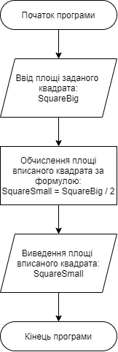

**Текст файла проєкту**

#include <iostream>

using namespace std;

int main()

{

setlocale(LC_ALL, "");

float SquareBig, SquareSmall;

cout << "Введiть площу заданого квадрата:";

cin >> SquareBig;

SquareSmall = SquareBig / 2;

cout <<"Площа вписаного квадрата:" << SquareSmall;

}

**Копії екранних форм результатів роботи**

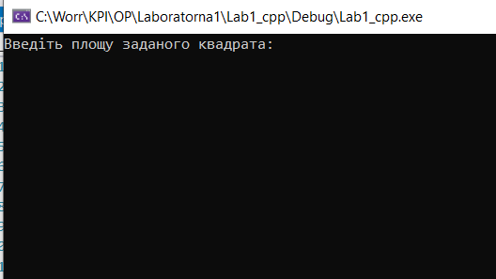

Програма просить користувача ввести площу заданого квадрата...

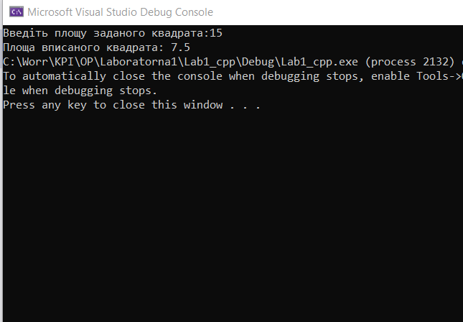

…після чого обчислює та виводить площу вписаного квадрата на екран.

**Висновок:** в ході лабораторної роботи я придбав навички складання елементарних програм для обчислення виразів.